Beroepsproduct 3
Requirementsdocument
Avans Academie Associate degree Informatica
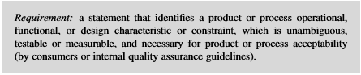

Inhoudsopgave
1 Requirements in the V-Model 3
1.1 Stakeholder Requirements 3
1.1.1 Acceptance test 3
1.2 System Requirements 3
1.2.1 Static Requirements 3
1.2.2 Dynamic Requirements 3
2 Requirements Engineering in the Problem Domain 4
2.1 Statement of Needs 4
2.2 Qualification Strategy for Needs 4
2.3 Stakeholder List 4
2.4 Useage Model 4
2.4.1 Functional Requirements 4
2.4.2 UML UseCase diagram 4
2.4.3 Schetsontwerpen User Interface 4
2.4.4 Non-functional Requirements 4
3 Requirements Engineering in the Solution Domain 5
3.1 System Models – Static 5
3.1.1 Conceptual Enterprise Model 5
3.1.2 UML Class diagram 5
3.1.3 Entity Relation Diagram (ERD) 5
3.2 System Models – Dynamic 5
3.2.1 UML Activity diagram 5
4 Literatuurlijst 6

- Requirements in the V-Model
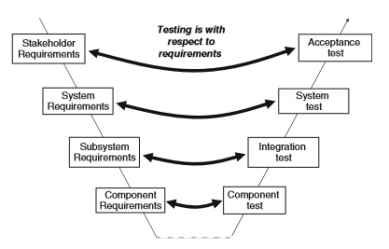
Afbeelding 1, Requirements in the v-Model (bron: Dick, 2017)

  - Stakeholder Requirements
(bron: Nijssen, 2009)

Plaatselijke populatie
1 Binnen de verzameling van alle plaatselijke populaties identificeert PlaatselijkePopulatie <PlaatsPop> een specifieke plaatselijke populatie.

SMARTstatus
1 Binnen de verzameling van alle SMARTstatussen identificeert SMARTstatus <SMART> een specifieke SMARTstatus.

IsPlaatsSMART
1 Plaats <plaats> , met PlaatselijkePopulatie <PlaatsPop> is SMARTstatus <SMART>
2 Binnen de verzameling van alle plaatsen identificeert Plaats <plaats> een specifieke plaats.

    - Acceptance test
(Zie het document ‘Acceptatietest - Beroepsproduct 3.docx’).
  - System Requirements
    - Static Requirements
(bron: Nijssen, 2009)
<SBVR>
(Zie tabblad ‘Statische Requirements’ in document ‘CogNIAM_Analyse - Beroepsproduct 3.xlsx’).
    - Dynamic Requirements
(bron: Nijssen, 2009)
<SBVR>
(Zie tabblad ‘Dynamische Requirements’ in document ‘CogNIAM_Analyse - Beroepsproduct 3.xlsx’).

Requirements Engineering in the Problem Domain
  - Statement of Needs
(bron: Swart, 2010)

Inleiding

De consultant van de Provinciale Staten van Noord-Brabant heeft de opdracht gegeven aan Adam Oubelkas, student van het Avans Hogeschool, om een nieuwe desktop- en smartphone applicatie te ontwikkelen, waarin uitgebreid advies en informatie over dorpen en steden van Noord-Brabant gegeven kan worden met betrekking tot het inrichten van een SMART-city.

Bedrijfsvisie

(De Provinciale Staten van) Noord-Brabant staat graag bekend als dé regio die innovatie mogelijk maakt. Met innovatie willen ze de duurzaamheid, leefbaarheid en productiviteit van haar steden bevorderen waardoor betere (leef)klimaat, energiewinning, woningen en transport in de binnensteden van Noord-Brabant ontstaan.

Systeemscope

Binnen één venster van de applicatie wil de klant graag een kaart/formulier zien van/over de provincie Noord-Brabant waar een plaats geselecteerd kan worden en hiervan de bijbehorende plaats gegevens in een apart overzicht,
naast de kaart/het formulier getoond kan worden.

Daarnaast moet, binnen dezelfde venster van de applicatie, het mogelijk zijn om de maatschappelijke problemen van de geselecteerde plaats in een apart overzicht naast de kaart/het formulier te tonen.
Ook moet, binnen dezelfde venster van de applicatie, voor de klant mogelijk zijn om een uitgebreid advies in te zien over het slim inrichten, d.m.v. de Internet of Things, van de geselecteerde plaats.
In dit advies moet het volgende staan:
*alle realistische mogelijkheden om het slim in te richten
*hoe ieder mogelijkheid toegepast kan worden
*welke mogelijkheid het meest geschikt is voor de geselecteerde plaats

Overigens zou de klant graag een algemene tevredenheid/welvaart inzien van de burgers/inwoners van de geselecteerde plaats. Deze burgers/inwoners kunnen via een formulier, binnen een apart venster van de applicatie, hun reacties doorgeven over de maatschappelijke status van de plaats.

  - Qualification Strategy for Needs
(bron: Nijssen, 2009)

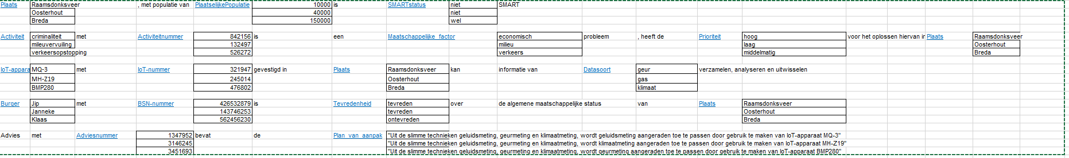

  - Stakeholder List
(bron: Swart, 2010)
- Eindgebruiker:
  - Provinciale Staten van Noord-Brabant
    - Vertegenwoordiger: P.S. van Brabant
    - Verantwoordelijkheden: Consultant voor ICT-projecten
- Overige belanghebbende:
  - Avans Hogeschool
    - Vertegenwoordiger: Dhr. M. de Reus
    - Verantwoordelijkheden: Onderwijs geven en studenten begeleiden en toetsen op onderwijsniveau ‘Associate Degree’ binnen het hbo
  - Useage Model
    - Functional Requirements
→ Beschrijving gewenst gedragingen
(bron: Swart, 2010)

Requirements van de Provinciale Staten van Noord-Brabant

- Binnen de applicatie moet het mogelijk zijn om de volgende activiteiten te kunnen uitvoeren in een examendossier:
- Plattegrond/overzicht over alle plaatsen binnen Noord-Brabant bekijken
- Per plaats de naam, gemeente, oppervlakte, soorten populaties, maatschappelijke problemen en IoT-apparatuur bekijken
- Tevredenheid over een plaats bekijken, invoeren
- Uitgebreid advies over een door de gebruiker geselecteerde plaats bekijken

    - UML UseCase diagram
(bron: Seidl, 2015)

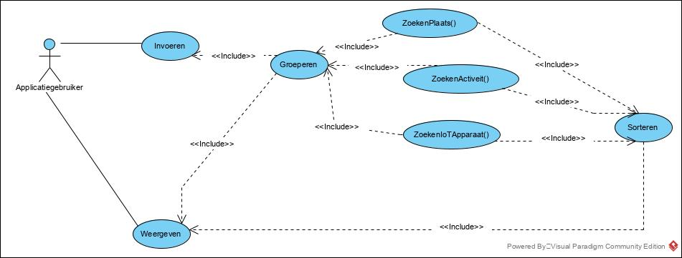

    - Schetsontwerpen User Interface

    - Non-functional Requirements
→ Beschrijving kwaliteitseisen
(bron: Swart, 2010)

Requirements van Avans Hogeschool

- Het eindproduct van dit project moet zorgvuldig mogelijk worden uitgewerkt. Dit kan pas als de wensen en eisen van stakeholders geformuleerd zijn, in de vorm van kwaliteitseigenschappen voor het ontwerp van het eindproduct. Deze eigenschappen worden vervolgens getoetst d.m.v. een acceptatietest:
• Zuinigheid: De gemaakte applicatie moet zijn middelen en verbindingen zo efficiënt mogelijk benutten, zodat er geen overbodige activiteiten worden uitgevoerd waardoor de applicatie onstabiel kan worden.
• Testbaarheid: De gemaakte applicatie moet eigenschappen hebben die meetbaar en vindbaar zijn waardoor bugs en fouten makkelijk opgespoord en verholpen kunnen worden.
• Functionaliteit: De gemaakte applicatie moet functionaliteiten hebben waarvan alle wensen en eisen van de doelgroep in verwerkt zijn, zodanig dat de inhoud en werking van de functionaliteiten overeenkomt met de visie van de doelgroep.

Requirements van De Provinciale Staten van Noord-Brabant

- Het eindproduct van dit project moet zorgvuldig mogelijk worden uitgewerkt. Dit kan pas als de wensen en eisen van stakeholders geformuleerd zijn, in de vorm van kwaliteitseigenschappen voor het ontwerp van het eindproduct. Deze eigenschappen worden vervolgens getoetst d.m.v. een acceptatietest:

- Gebruikersvriendelijkheid: De gemaakte applicatie moet een intuïtief interface hebben gericht en afgestemd op de toebehorende doelgroep, waardoor de gebruikers hiervan uit de voet kunnen komen met het gebruik van de applicatie.

- Prestatie: De gemaakte applicatie moet zijn functies en activiteiten snel en optimaal kunnen uitvoeren zodat de wachttijd zo kort mogelijk is voor door het doelgroep gewenste uitvoer van de applicatie, en de inhoud van deze uitvoer volledig.

Requirements Engineering in the Solution Domain
  - System Models – Static
    - Conceptual Enterprise Model
(bron: Nijssen, 2009)
(Zie het document ‘CogNIAM_Analyse - Beroepsproduct 3.xlsx’).

    - UML Class diagram
(bron: Seidl, 2015)
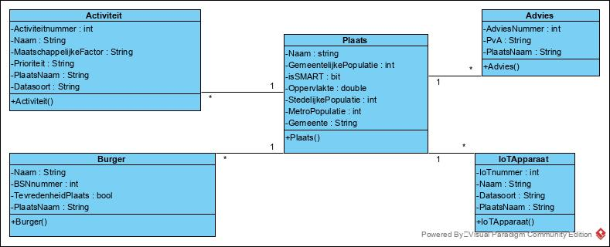

    - Entity Relation Diagram (ERD)

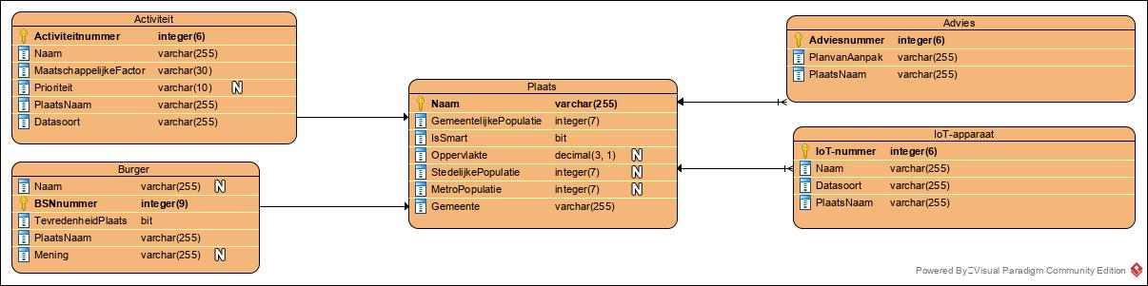

  - System Models – Dynamic
    - UML Activity diagram
(bron: Seidl, 2015)

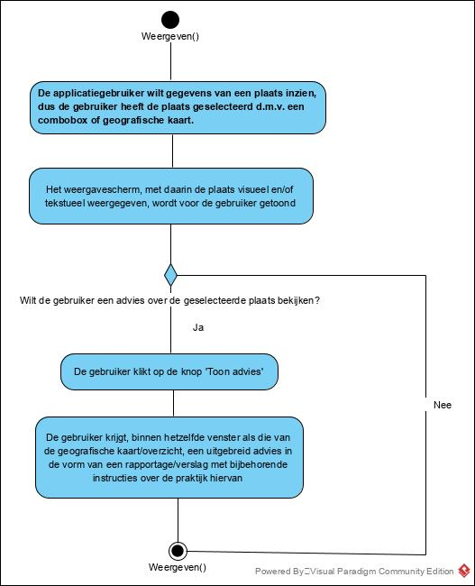

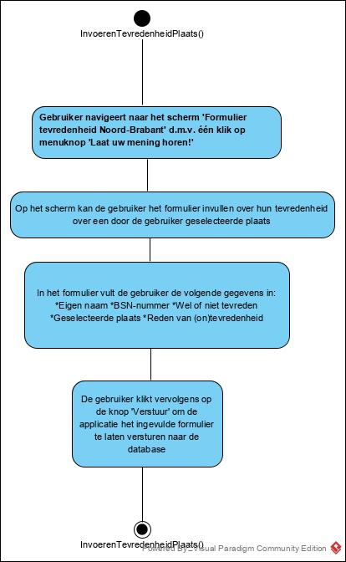

- Literatuurlijst
Dick, J. Hull, E. Jackson, K. (2017). Requirements Engineering. Fourth Edition. Uitgeverij: Springer International Publishing Switzerland.

Swart, N. (2010). Handboek Requirements. Brug tussen Business en ICT. Uitgeverij: Eburon Business.

Hooks, Y. (1993). Writing Good Requirements. A Requirements Working Group Information Report. Published in the Proceedings of the Third International Symposium of the NCOSE - Volume 2, 1993.

Nijssen, S. Van Leeuwen, K. Hoppenbrouwers, J. Bouwmeester, H. (2009). OntoRule. Ontologies meets Businessrules. Conceptual (Enterprise) Modeling. Uitgeverij: OntoRule Consortium.

Seidl, M. Schols, M. Huemer, C. Kappel, G. (2015). UML @ Classromm. An Introduction to Object-Oriented Modeling. Uitgeverij: Springer, New York

